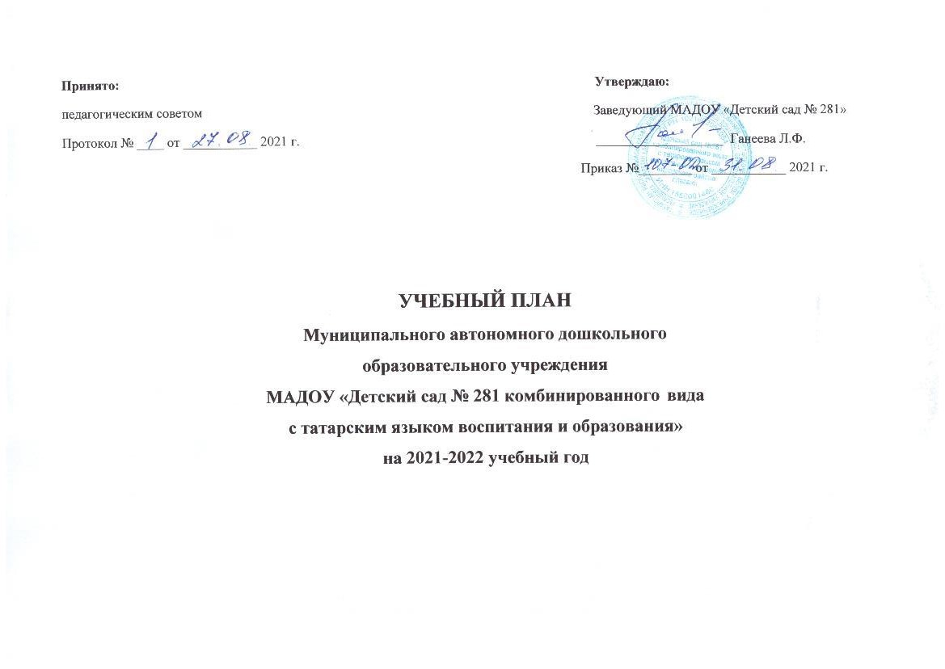

Пояснительная записка
к учебному плану по реализации основной общеобразовательной программы
Учебный план для ДОУ является нормативным документом, устанавливающим перечень образовательных областей и объём учебного времени, отводимого на проведение организованной образовательной деятельности.
При составлении учебного плана по реализации основной образовательной программы учитывались следующие нормативно-правовые документы:
- Закон РФ «Об образовании в Российской Федерации» от 29 декабря 2012г. № 273-ФЗ;
- Порядок организации и осуществления образовательной деятельности по общеобразовательным программам дошкольного образования, утвержденного приказом МО и Н РФ от 30.-08.20113 года №1014;
- Приказ Министерства образования и науки от 17 октября 2013 г. № 1155 «Об утверждении федерального государственного образовательного стандарта дошкольного образования»;
- Федеральный государственный образовательный стандарт дошкольного образования (зарегистрирован в Минюсте РФ 14 ноября 2013 г.
№ 30384)
- Письмо МО РФ «О примерных требованиях к программам дополнительного образования детей» от 11.12.2006 года №06-1844;
- ПОСТАНОВЛЕНИЕ Главного государственного санитарного врача РФ "Об утверждении санитарных правил и норм СанПин 1.2.3685 "Гигиенические нормативы и требования к обеспечению безопасности и (или) безвредности для человека факторов среды обитания» от 21 января 2021 года №2;
- Закон РТ «О государственных языках РТ и других языках в РТ» №16 от 03.03.2012 года;
- Письмо МО и Н РТ «О планировании образовательной деятельности в ДОО» №2598/17 от 27.12.2017 года
- Образовательная программа МАДОУ «Детский сад № 281 комбинированного вида с татарским языком воспитания и образования»

В ДОУ функционируют 6 групп. В учебный план входит необходимое количество ООД в каждой возрастной группе. Продолжительность ООД с детьми:

Младшая группа (3-4 года) - 15 минут Средняя группа ( 4-5) - 20 минут Старшая группа (5-6 лет) - 25 минут
Подготовительная группа (6-7 лет) -30 минут

МАДОУ №281работает в режиме пятидневной учебной нагрузки. Начало учебного года 1 сентября 2021 года.
Конец учебного года - 31 мая 2022 года. Организация и проведение мониторинга 15-30 апреля 2022 года Количество учебных недель - 36недели.
Коллектив дошкольного образовательного учреждения реализует основную образовательную программу дошкольного образовательного учреждения, составленную на основе инновационной программы дошкольного образования «От рождения до школы» под ред. :. Вераксы, М.А. Васильевой, Т.С. Комаровой (обязательная часть); региональная образовательная программа дошкольного образования «Сөенеч»

Р.К.Шаеховой, учебно-методический комплект по обучению детей двум государственным языкам (вариативная часть): «Говорим по- татарски» - «Татарча сөйләшәбез» по обучению русскоязычных детей 4-7 лет татарскому языку ( З.М.Зариповой, Кидрячсва Р.1 .); «Туган телдэ сөйләшәбез» - «Говорим на родном языке» по обучению детей татарской национальности 2-7 лет родному языку Хазратова Ф.В.,
Зарипова З.М.)
Учебный план определяет организацию воспитательно-образовательного процесса в учреждении и структуру основной образовательной программы дошкольного образования, реализуемой в ДОУ.
Программа состоит из двух частей:
- обязательной части
- вариативной части
Обязательная часть обеспечивает достижение воспитанниками готовностик школе, а именно необходимый и достаточный уровень развития ребенка для успешного освоения им основных общеобразовательных программ начального общего образования. Обязательная часть реализуется через организованную образовательную деятельность
Вариативная часть программы позволяет более полно реализовать социальный заказ на образовательные услуги и учитывать специфику национально-культурных, демографических, климатических условий, в которых осуществляется воспитательно-образовательный процесс.

Объем базовой части программы составляет не менее 60% времени, необходимого для реализации программы, вариативной части - 40% общего объема программы.

Учебный план охватывает следующие определенные направления развития и образования детей

- ОБРАЗОВАТЕЛЬНАЯ ОБЛАСТЬ «СОЦИАЛЬНО-КОММУНИКАТИВНОЕ РАЗВИТИЕ»
Социализация, развитие общения, нравственное воспитание (игра). Ребенок в семье и сообществе, патриотическое воспитание.
Самообслуживание, самостоятельность, трудовое воспитание. Формирование основ безопасности.

- ОБРАЗОВАТЕЛЬНАЯ ОБЛАСТЬ «ПОЗНАВАТЕЛЬНОЕ РАЗВИТИЕ» Развитие познавательно-исследовательской деятельности. Приобщение к социокультурным ценностям.
Формирование элементарных математических представлений. Ознакомление с миром природы.
- ОБРАЗОВАТЕЛЬНАЯ ОБЛАСТЬ «РЕЧЕВОЕ РАЗВИТИЕ

Художественная литература.
- ОБРАЗОВАТЕЛЬНАЯ ОБЛАСТЬ «ХУДОЖЕСТВЕННО-ЭСТЕТИЧЕСКОЕ РАЗВТИЕ»
Приобщение к искусству.
Изобразительная деятельность (рисование, лепка, аппликация). Конструктивно-модельная деятельность.
Музыкально-художественная деятельность.
- ОБРАЗОВАТЕЛЬНАЯ ОБЛАСТЬ «ФИЗИЧЕСКОЕ РАЗВИТИЕ»

Формирование начальных представлений о здоровом образе жизни. Физическая культура.

Образовательные области регионального компонента согласуются с требованиями федерального компонента и реализуются посредством интеграции его в ОД и совместную деятельность воспитателей и детей.
Содержание образовательной области «Познавательное развитие» направлено на развитие интересов, любознательности и познавательной мотивации, формирование познавательных действий, становление сознания, развитие воображения и гворческой активности, формирование первичных представлений о себе, других людях, объектах окружающего мира, их свойствах и отношениях (форме, цвете, размере, материале, звучании, ритме, темпе, количестве, числе, части и целом, пространстве и времени, движении и покое, причинах и следствиях и др.), о малой родине и Отечестве, представлений о социокультурных ценностях народа, об отечественных традициях и праздниках, планете Земля как общем доме людей, об особенностях природы, многообразии стран и народов мира.
Региональный компонент в разделе «Приобщение к социокультурным ценностям» реализуется через обогащение представлений о жителях города, района, республики, истории города, района, республики, их отражении в народном творчестве (мифы, сказки, легенды), используя рассказы о людях, города, района, республики; экскурсии и целевые прогулки. Региональный компонент также реализуется через обогащение представлений о климатических особенностях края, неживой природе, животном и растительном мире, экологической обстановке с использованием рассказов о родной природе, бесед, экскурсий и т.п.
Содержание образовательной области «Социально - коммуникативное развитие»направлено наусвоение норм и ценностей, принятых в обществе, развитие общения и взаимодействия ребёнка со взрослыми и сверстниками, становление самостоятельности, целенаправленностисаморегуляции, развитие социального и эмоционального интеллекта, формирование готовности к совместной деятельности, формирование уважительного отношения и чувства принадлежности к своей семье и к сообществу детей и взрослых в организации, формирование позитивных установок к различным видам труда и творчества, формирование основ безопасного поведения в быту, социуме, природе.
Региональный компонентреализуется через «Региональную программу дошкольного образования» Р.К.Шаеховой.
Содержание образовательной области «Речевое развитие» направлено на владение речью как средством общения и культуры, обогащение активного словаря, развитие связной, грамматически правильной диалогической и монологической речи, развитие речевого творчества, развитие звуковой и интонационной культуры речи, фонематического слуха, знакомство с книжной культурой, детской литературой, понимание на слух текстов различных жанров детской литературы, формирование звуковой аналигико - синтетической активности как предпосылки обучения грамоте.
Региональный компонент реализуется через внедрение в практику работы ДОУ УМК «Татарчасейлэшэбез» - «Говорим по-татарски» (под ред.
3. М. Зариповой). Форма обучения: специально организованные занятия, начиная со средней группы, на основе современных сюжеты, сказки, мультфильмы, комплекты аудио- и видео пособия; техническое оборудован не. В процессе спсциа п.но opi анн зонанного обучения на занятиях и индивидуальной работе у воспитанников должны сформироваться первоначальные умения и навыки прик i и ческою владения татарским языком в устной форме. Дошкольники должны научиться воспринимать и понимать гатарскую речь на с iyx в пре icла\ изученных тем: задавать вопросы; выражать просьбу, желание, потребности.

Знакомство с книжной культурой реализуется через ознакомление с местным фольклором, писателями и поэтами Республики Гатapсган, их художественными произведениями.
Содержание образовательной области «Физическое развитие» направлено на приобретение опыта в двигательной деягс ILHOCI H, развитие физических качеств, правильное формирование опорно - двигательной системы организма, развитие равновесия, координации движений,

крупной и мелкой моторики, правильное выполнение основных движений, формирование начальных представлений о некоторых видах спорта, овладение подвижными играми с правилами, становление целенаправленности и саморегуляции в двигательной сфере, становление ценностей здорового образа жизни, овладение его элементарными нормами и правилами.
Региональный компонент включает в себя ознакомление детей с видами спорта, популярными в Республике Татарстан и городе, спортивными традициями и праздниками. Образовательная деятельность по физическому развитию детей в возрасте от 3 до 7 лет организуется 3 раза в неделю, из них один раз на открытом воздухе.

Содержание образовательной области «Художественно - эстетическое развитие» направлено на развитие предпосылок ценностно - смыслового восприятия и понимания произведений искусства (словесного, музыкального, изобразительного), мира природы, становление эстетического отношения к окружающему миру, формирование элементарных представлений о видах искусства, восприятие музыки, художественной литературы, фольклора, стимулирование сопереживания персонажам художественных произведений, реализацию самостоятельной творческой деятельности детей.
Региональный компонент включает ознакомление детей с достижениями современного искусства и традиционной народной культуры Республики Татарстан, изучение специфики народного декоративно-прикладного искусства, обучение детей росписи вылепленных изделий по мотивам татарского народного искусства, включает в себя ознакомление с народными музыкальными инструментами; ознакомление с музыкальными произведениями о городе и республике.
В летний период учебные занятия не проводятся. Организованно в игровой форме проводится физкультурно-оздоровительная деятельность и художественно - эстетическая. В это время увеличивается продолжительность прогулок, а также проводятся спортивные и подвижные игры, спортивные праздники, экскурсии и др.
Обучение детей татарскому языку осуществляется 3 раза в неделю
- в средней группе в рамках игровой образовательной деятельности в режимных моментах;
- в старшей группе: 1 раз - в рамках расписания ООД, 2 - в рамках игровой деятельности в режимных моментах;
- в подготовительной группе - 2 раза в рамках расписания ООД, 1 раз - в рамках игровой деятельности в режимных моментах
- В учебном плане указано количество часов в неделю и количество часов в год

Учебный план

Организованная Образовательная деятельность (ООД)) | Виды занятий* |  | 1младшая  группа |  |  |  |  | 2 младшая  группа |  |  | Средняя группа |  | Старшая-подготовительная группа |  | Подготовительная-логопедическая группа
Организованная Образовательная деятельность (ООД)) |  |  | 2-3 лет |  |  |  |  | 3-4 лет |  |  | 4-5лет |  | 5-6 лет |  | 6-7лег
Организованная Образовательная деятельность (ООД)) |  |  | 10 мин |  |  |  |  | 15 мин |  |  | 20 мин |  | 25 мин |  | 30 мин
Организованная Образовательная деятельность (ООД)) |  |  | нед. | нед. |  |  |  | год |  |  | нед. | год | нед. | ГОД | нед | год
Организация образовательной деятельности обязательной части ООП ДО 60%
Познавательное развитие | - ознакомление с окружающим миром |  | 1 |  | 36 |  |  | 1 | 36 |  | 1 | 36 | 1 | 36 | । | 36
Познавательное развитие | -математическое развитие |  | 1 |  | 36 |  |  | 1 | 36 |  | 1 | 36 | 1 | 36 | 2 | 72
Речевое развитие | - развитие речи |  | 1 |  | 36 |  |  | 1 | 36 |  | । | 36 | 2 | 72 | 1 | 36
Речевое развитие | - обучение грамоте |  | - |  | - |  |  | - | - |  | - | - | - | - | 1 | 36
Художественно-эстетическое развитие | - музыкальное |  | 2 |  | 72 |  |  | 2 | 72 |  | 2 | 72 | 2 | 72 | 2 | 72
Художественно-эстетическое развитие | - рисование |  | 1 |  | 36 |  |  | 1 | 36 |  | 1 | 36 | 2 | 72 | 2 | 72
Художественно-эстетическое развитие | - ленка |  | 0,5 |  | 18 |  |  | 0,5 | 18 |  | 0,5 | 18 | 0,5 | 18 | 0,5 | 18
Художественно-эстетическое развитие | - аппликация |  | 0,5 |  | 18 |  |  | 0,5 | 18 |  | 0,5 | 18 | 0,5 | 18 | 0,5 | 18
Художественно-эстетическое развитие | -конструирование |  | 1 |  | 36 |  |  | 1 | 36 |  | 1 | 36 | 1 | 36 | 1 | 36
Социально-коммуникативное развитие | -приобщение детей к разным видам культуры |  | - |  | - |  |  | - | - |  | - | - | - | - | - | -
Физическое развитие | Физкультура |  | 2 |  | 72 |  |  | 2 | 72 |  | 2 | 72 | 2 | 72 | 2 | 72
Физическое развитие | Физкультура во время прогулки |  | 1 |  | 36 |  |  | 1 | 36 |  | 1 | 36 | 1 | 36 | 1 | 36
Организация образовательной деятельности обязательной части ООП ДО, формируемой участниками образовательного процесса 40%
Речевое развитие | -обучение  родному языку | - |  |  |  | - | - |  | - |  |  | - | 1 | 36 | 2 | 72
Количество ОД в неделю |  | 11 |  |  |  | 396 | 11 |  | 396 |  | 11 | 396 | 14 | 504 | 16 | 576
Утренняя гимнастика |  |  |  |  |  |  | ежедневно |  |  |  | ежедневно |  | ежедневно |  | ежедневно

